2010年10月高等教育自学考试福建省统一命题考试
电视技术试卷
（课程代码02346）
一、填空题(本大题共10小题，每空1分，共20分)
请在每小题的空格中填上正确答案。错填、不填均不得分。
1．我国电视机中每帧画面扫描行数是 ，每秒扫描帧画面数是 。
2．高频头有两种，即 和 。
3．电视机中，图像发射和伴音发射采用调制方式分别是 和 。
4．场扫描输出级的输入电压波形和输出电压波形分别为 和 。
5．彩色电视所用的相加混色方式有三种，即：生理混色、 和 。
6．开关型稳压电源按其激励方式分类，可分成 和 。
7．阻抗变换器的作用是 和 。
8．色同步信号的作用是 和 。
9．国际上彩色电视的三种制式是PAL， 和 。
10．电视机中所指的第一伴音中频是 MHz，第二伴音中频是
MHz。
二、单项选择题(本大题共20小题，每小题2分，共40分)
在每小题列出的四个备选项中只有一个是符合题目要求的，请将其代码填写在题后的括号内。错选、多选或未选均不得分。[最新年份咨询qq593777558]
11．在PAL制行正程期间传送的信号是
A.行同步脉冲
B.色同步脉冲
C.亮度信号
D.行消隐脉冲
12．电视信号图像中的高频成分决定了
A.大面积着色
B.图像的细节
C.对比度和亮度
D.对比度和灵敏度
13．PAL制式彩电中，U、V信号采用
A.正极性调幅
B.负极性调幅
C.正交平衡调幅
D.逐行倒相正交平衡调幅
14．因为人眼对彩色的分辨力较低，所以PAL制把色差信号的频率范围压缩为
A.0-1．3MHz
B.0-6MHz
C.1．3～6MHz
D.4．43MHz
15．当三个视放管供电断路时，图像呈
A.黑白
B.青色
C.红色
D.紫色
16．图像信号的频带宽度是
A.5．5MHz
B.6MHz
C.6．5MHz
D.8MHz
17．均衡脉冲的作用是
A.保证场同步期内有行同步
B.保证场同步起点的一致
C.保证同步信号的电平
D.保证场同步的个数
18．我国电视标准中，每场行数是
A.312．5
B.425
C.525
D.625
19．等量的红、蓝光相加混色，得到
A.白色
B.蓝色
C.黄色
D.紫色
20．PAL制彩色电视的行顺序效应表现为
A.干扰光点
B.爬行
C.无彩色
D.半帧频闪烁
21．采用双平衡乘法检波器可使
A.小信号线性检波
B.高低频信号不失真检波
C.检波不受干扰
D.大信号不失真检波
22．关机消亮点电路的作用是
A.保护场输出管
B.保护行输出管
C.保护视放级输出管
D.保护显像管
23．高放级延迟式AGC电路的AGC电压起控值过高将影响电视机的
A.亮度
B.对比度
C.灵敏度
D.同步
24．场输出级的输入电压波形是
A.三角波
B.矩形波
C.锯齿波
D.正弦波
25．色度信号与色同步信号分离采用
A.频率分离法
B.幅度分离法
C.时间分离法
D.相位分离法
26．亮度信号与色度信号分离采用
A.频率分离法
B.幅度分离法
C.时间分离法
D.相位分离法
27．场扫描电路中，其推动级和输出级是工作在
A.放大状态
B.开关状态
C.截止状态
D.饱和状态
28．当电视机出现无光栅、无图像、无伴音时，可能发生故障的区域是
A.电源
B.视频放大级
C.高频调谐器
D.扫描电路
29．显像管的调制特性表示
A.显像管的亮度与对比度的关系
B.高低频信号之间的关系
C.显像管的栅级电压与阴级电流的关系
D.显像管的栅级电压与栅级电流的关系
30．电视信号图像中的低频成分决定了
A.大面积着色
B.图像的细节
C.对比度和亮度
D.对比度和灵敏度
三、问答题(本大题共4小题，每小题10分，共40分)
31．根据R、G、B波形图画出对应的彩条信号图。
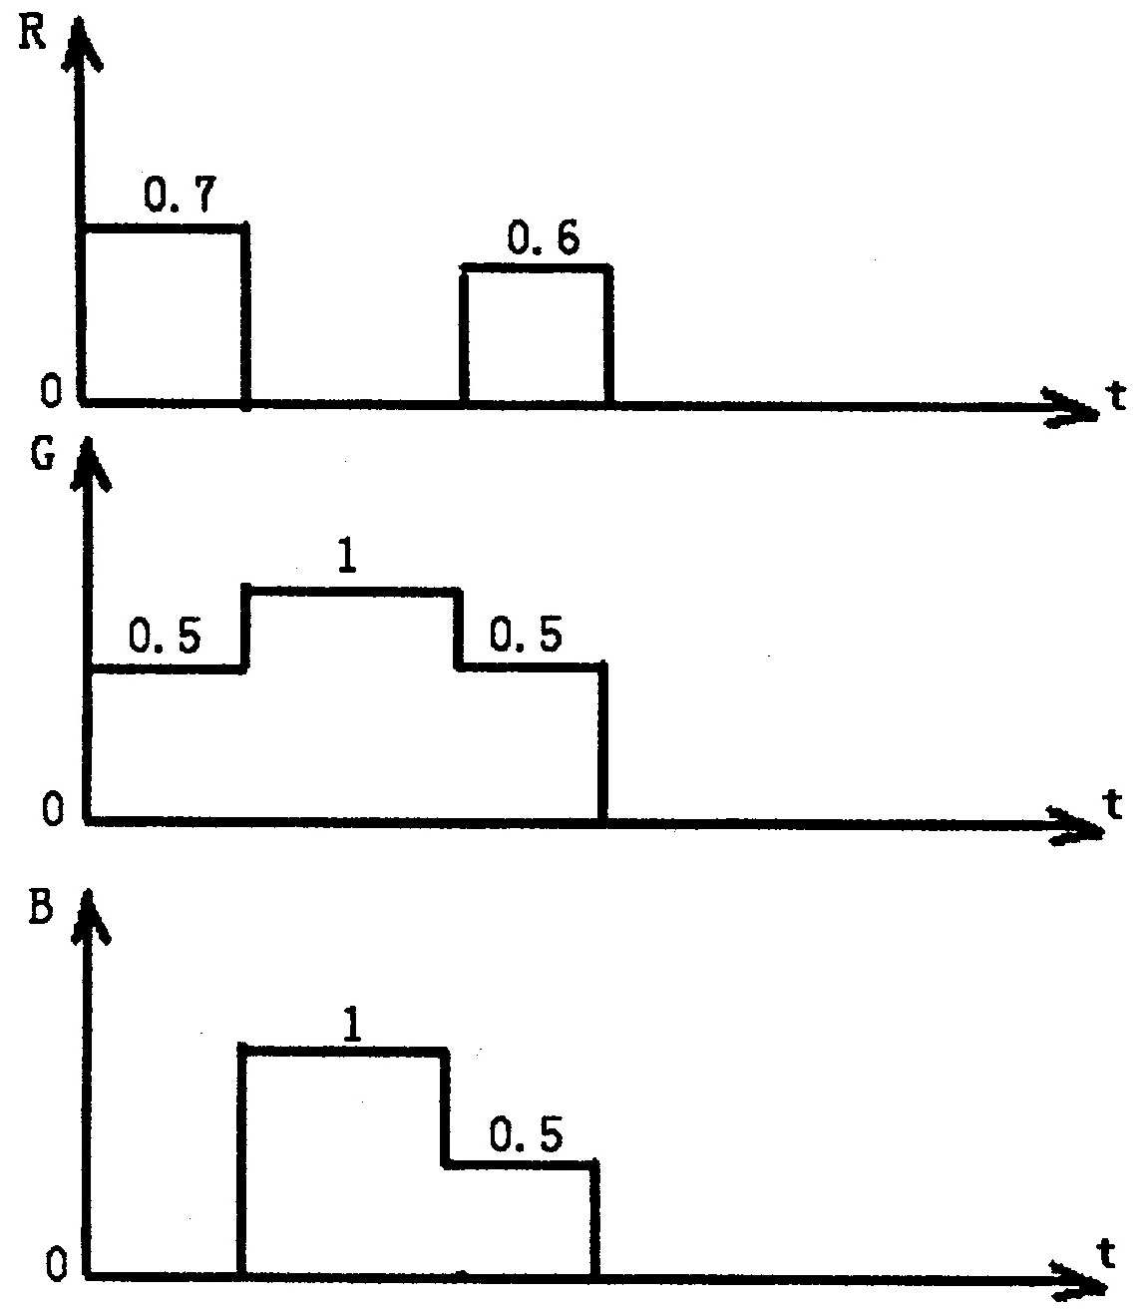
32．电视机主要由哪几个部分组成?各起什么作用?
33．请解释PAL彩色电视制式采用逐行倒相的原因。
34．彩色显像管与黑白显像管在结构和性能上有何不同?

